Tặng quà cho học sinh có hoàn cảnh nhân dịp Xuân Tân Sửu 2021
Nhân dịp Tết Tân Sửu 2021 và phát huy tinh thần tương thân tương ái, lá lành đùm lá rách, thương người như thể thương thân của dân tộc Việt Nam. Ngày 29/01/2021, Trường Tiểu học Phúc Lợi đã tổ chức chương trình trao quà tết dành cho các em học sinh có hoàn cảnh khó khăn trong nhà trường.
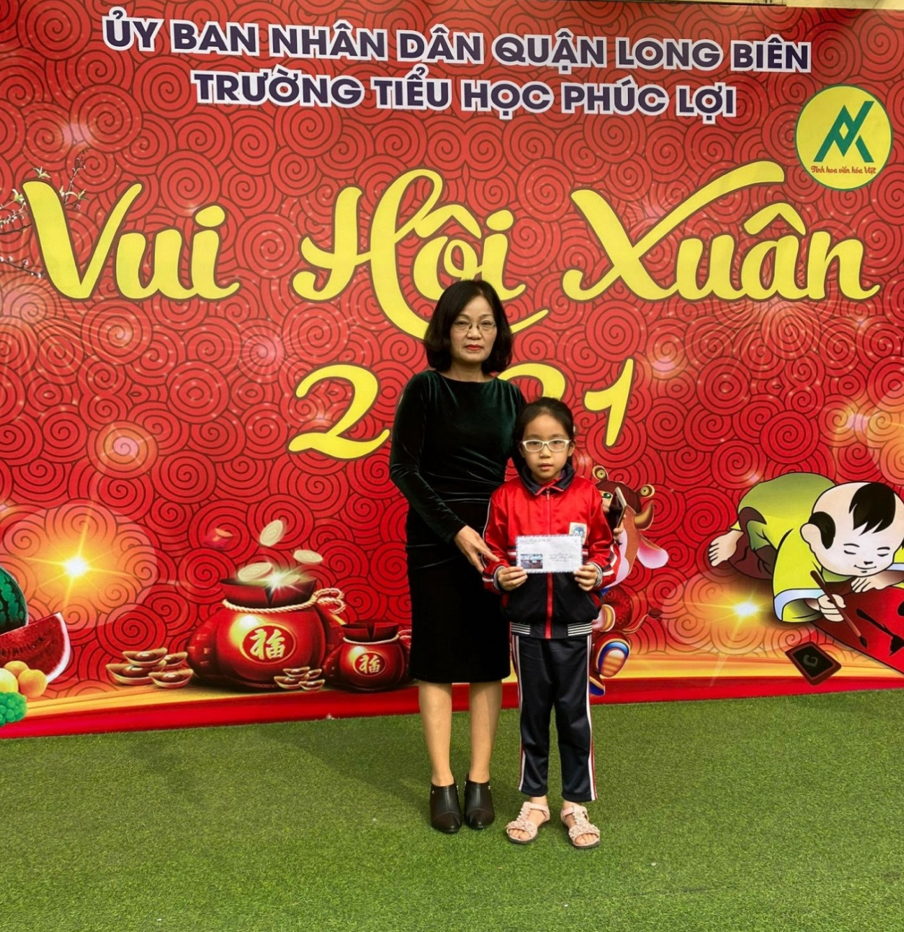
Nhằm giúp các em học sinh nghèo đón Tết Tân Sửu ấm áp và đầy đủ hơn, Trường Tiểu học Phúc Lợi đã dành tặng các phần quà quà cho các học sinh có hoàn cảnh khó khăn. Ngoài giá trị vật chất, đây còn là tình cảm của nhà trường nhằm khích lệ tinh thần với mong muốn các em thắp lên ý chí và quyết tâm vượt lên hoàn cảnh, thể hiện và phát huy được năng lực của mình trong học tập cũng như trong cuộc sống. Chương trình cũng nhằm phát huy truyền thống văn hóa tốt đẹp của dân tộc, thể hiện tinh thần tương thân tương ái trong nhà trường nói riêng, trong cộng đồng xã hội nói chung.

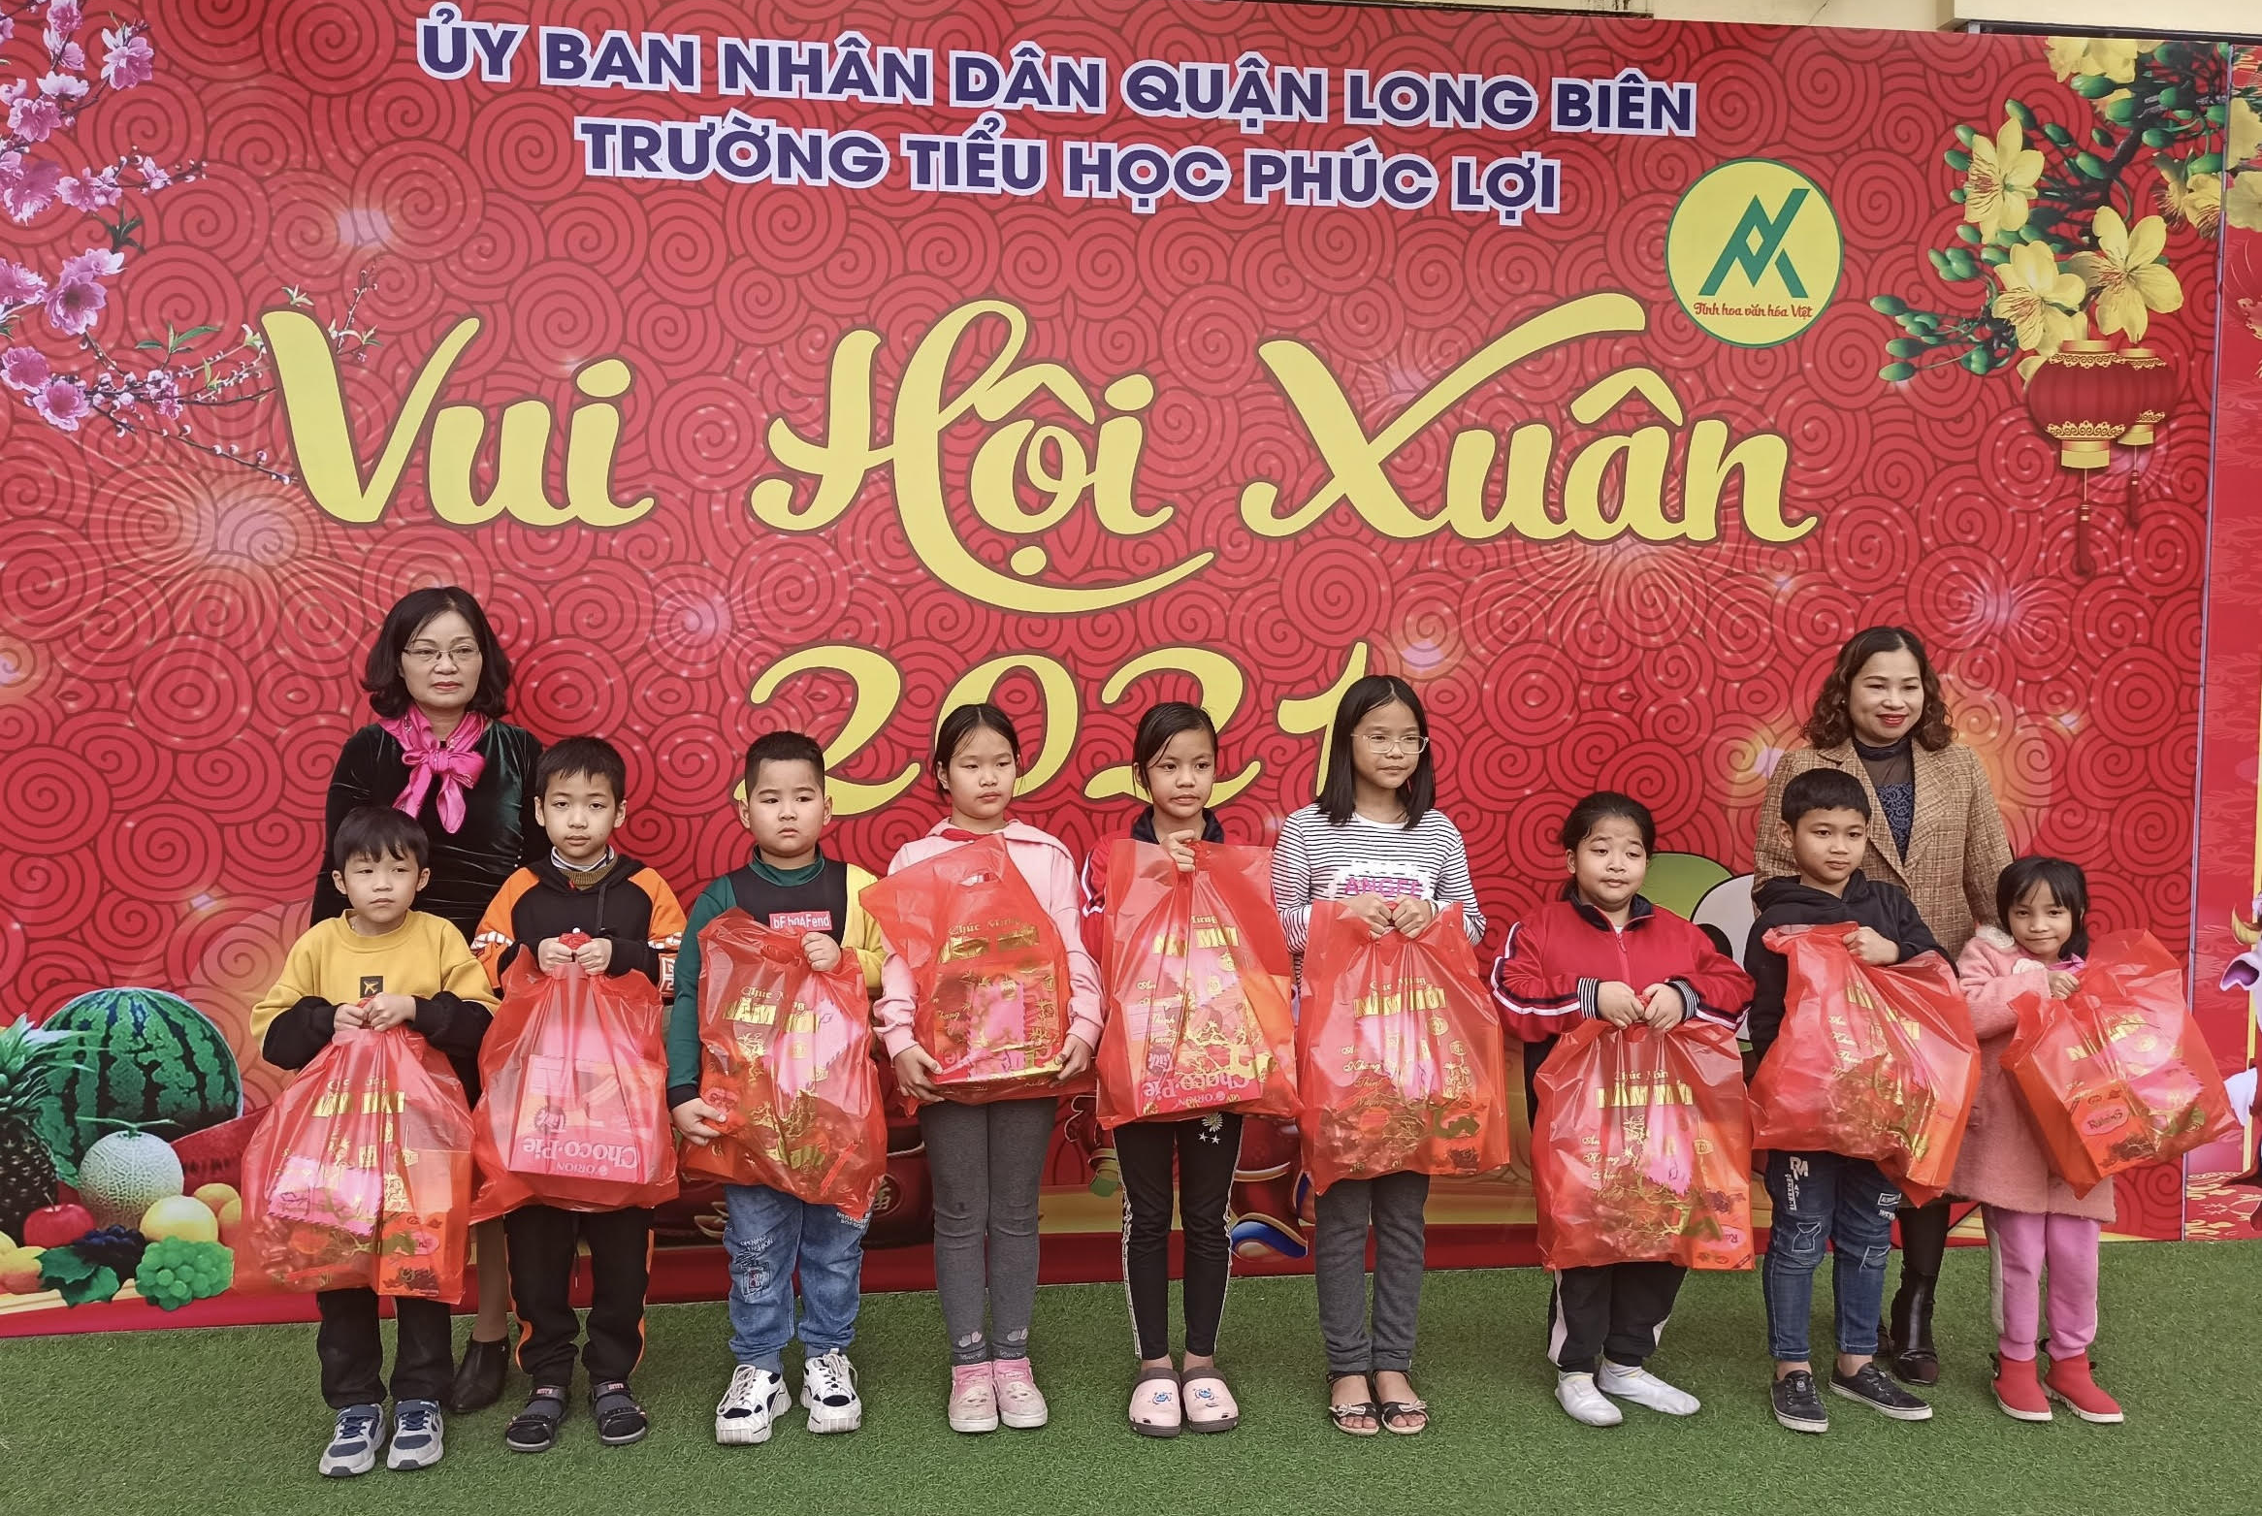
Cô Nguyễn Thúy Hà – PHT và cô Lê Thị Huệ - CTCĐ nhà trường
tặng quà xuân cho các em có hoàn cảnh khó khăn.

Bên cạnh những lời động viên chia sẻ, nhà trường đã tặng mỗi em học sinh một suất quà trị giá 300.000 đồng. Đặc biệt mỗi Cô Lê Thị Huệ tặng em Nguyễn Phương Linh lớp 3A1 (mẹ mới mất ) 1 triệu đồng và 4 áo rét mùa đông. Những món quà hôm nay là sự động viên, khích lệ để các em học sinh vượt qua khó khăn, phấn đấu học tập, rèn luyện tốt và sẽ phần nào giúp các em có thêm niềm tin yêu vào cuộc sống. Đây là hoạt động ý nghĩa thể hiện sự quan tâm của nhà trường đối với các em học sinh có hoàn cảnh khó khăn, tạo động lực để các em vượt lên hoàn cảnh khó khăn, học tập tốt, đạt nhiều thành tích cao trong học tập và rèn luyện.
Người viết
Phạm Thị Thanh Huyền

